INC000097548725 - (FAILED) [GCP] - New SR// INC000097437919
5 de dezembro de 2025
10:44
Date: [Enter Date]
Requester: COPS
Description:
- GCP DAG Failed
Task : validate_row_counts aborted with the below error. issue was same as reported under INC000097499884

Initial Diagnosis:
- DAG bde_bau_da_cops_trigger_retention create_success_files is skipped

Actions Taken:

Problemas detetados:
- A task create success file não estava a correr, estava a ser skipped. Impacto: Os dados não seguem para D&A.
  - Explicação: A DAG processa ao dia e faltando um ficheiro a ser processado nesse dia o dia não fica fechado, logo a task do create succes file é skipped.
O processamento da DAG é sequencial, entrando outros dias ele processa, mas só envia os dados para D&A quando todos os ficheiros estão processados de forma sequencial.
Resolução: Processar o ficheiro em falta e ir validando a tabela vf-pt-datahub-prd-mgmt.vfpt_dh_mgmt_dmaap_metadata_s.bde_ctrl_bau_da_cops se os dias vão ficando fechados
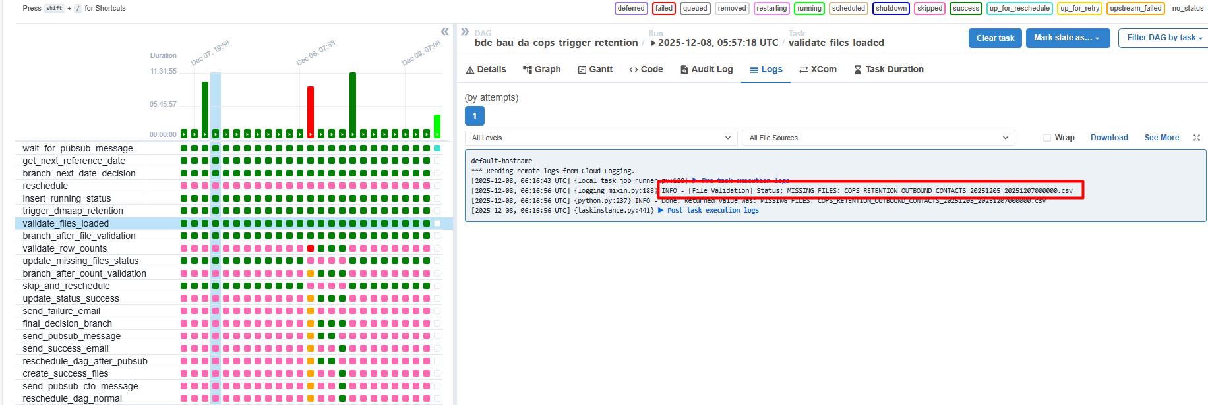
- Ficheiros Duplicados
  - Foram adicionados ficheiros extra processo( de forma manual) na AT do Talend . Estes ficheiros já estavam carregados

Validation Guide:
1  2  3  4  5  6  7  8  9  10  11  12  13  14  15  16  17  18  19  20  21  22  23  24  25  26  27  28  29  30  31 | -- tabela para validação de processamento do dia  select *  from vf-pt-datahub-prd-mgmt.vfpt_dh_mgmt_dmaap_metadata_s.bde_ctrl_bau_da_cops  where ds_process = 'da_cops_retention'  and dt_ref >= '20251205'  -- tabela de validação de logs files da cops  -- primeira tabela de integraçaõ de dados da COPS  select *  from vf-pt-datahub.vfpt_dh_lake_cops_others_s.cops_logs_files  where file_name in ('COPS_RETENTION_PL_STRUCTURE_DETAIL_LOAD_20251207000000.csv')  -- View de validação de contagens de ficheiros integrados via DmaaP  select * from vf-pt-datahub.vfpt_dh_lake_cops_others_s.audit_files_dmaap_processing_v  where TF_ORIGINAL_FILE_NAME like ('COPS_RETENTION_PL_STRUCTURE_DETAIL_LOAD_202512%')  -- tabela de controlo da integração da feed  select *  from `vf-pt-datahub-prd-mgmt.vfpt_dh_mgmt_dmaap_metadata_s.dmaap_feed_ctrl`  where feed_name = lower('RETENTION_PL_STRUCTURE_DETAIL_LOAD')  --('RETENTION_PL_STRUCTURE_DETAIL_LOAD')  and parameter_value > '20251204'  -- - DataSet de validação da integração de dados dos ficheiros  -- - a tabela muda de acordo com a feed  select TF_ORIGINAL_FILE_NAME, COUNT(*)  from vf-pt-datahub.vfpt_dh_lake_cops_retention_s.retention_outbound_contacts  where FILE_EXTRACT_TIMESTAMP > 20251205000000  group by TF_ORIGINAL_FILE_NAME

Count da task para validação de contagens em caso de reprocesssamento por diferença nos dados:
1  2  3  4  5  6  7  8  9  10  11  12  13  14  15  16  17  18  19  20  21  22  23  24  25  26  27  28  29  30  31  32  33  34  35  36  37  38  39  40  41  42  43  44  45  46  47  48  49  50  51  52  53  54  55  56  57 | WITH expected_files AS (  SELECT  REPLACE(file_name, '*', '20251207') AS expected_file_pattern  FROM vf-pt-datahub-prd-mgmt.vfpt_dh_mgmt_dmaap_metadata_s.bde_rd_da_cops_feeds  WHERE ds_area = 'RETENTION'  ),  log_counts AS (  SELECT  file_name AS filename,  SUM(row_count) AS log_row_count  FROM `vf-pt-datahub.vfpt_dh_lake_cops_others_s.cops_logs_files`  WHERE EXISTS (  SELECT 1 FROM expected_files ef WHERE file_name LIKE ef.expected_file_pattern  )  AND status = 'SUCCESS'  GROUP BY file_name  ),  file_counts AS (  SELECT  tf_original_file_name AS filename,  SUM(nr_lines_append) AS file_nr_lines_sent,  SUM(nr_lines_original_file) AS file_nr_lines_original,  SUM(record_count_gcp) AS file_nr_lines_bq  FROM `vf-pt-datahub.vfpt_dh_lake_cops_others_s.audit_files_dmaap_processing_v`  WHERE EXISTS (  SELECT 1 FROM expected_files ef WHERE tf_original_file_name LIKE ef.expected_file_pattern  )  GROUP BY tf_original_file_name  ),  join_counts AS (  SELECT  l.filename,  l.log_row_count,  f.file_nr_lines_sent,  f.file_nr_lines_original,  f.file_nr_lines_bq,  CASE  WHEN (l.log_row_count != f.file_nr_lines_sent  OR l.log_row_count != f.file_nr_lines_original  OR l.log_row_count != f.file_nr_lines_bq)  THEN 'NOK'  ELSE 'OK'  END AS file_status  FROM log_counts l  INNER JOIN file_counts f  ON l.filename = f.filename  ),  final_status AS (  SELECT  CASE  WHEN COUNT(CASE WHEN file_status = 'NOK' THEN 1 END) > 0  THEN 'NOK: ' || STRING_AGG(CASE WHEN file_status = 'NOK' THEN filename END, ', ')  ELSE 'OK'  END AS status  FROM join_counts  )  SELECT status FROM final_status;

DmaaP Side
1  2  3  4  5  6  7  8  9  10  11  12  13 | --Execution History  SELECT prcs.id_feed, CONF.CD_SOURCE_NAME, PRCS.DS_PARAMETER_VALUE, PRCS.NR_LINES, PRCS.CD_STATUS,prcs.dt_start_extract, prcs.dt_end_extract,  round((prcs.dt_end_extract - prcs.dt_start_extract) * 24 * 60) as elapsed_time_minutes , round((round((prcs.dt_end_extract - prcs.dt_start_extract) * 24 * 60))/60,1) as elapsed_time_hours,  PRCS.*  FROM MTD_DMAAP_FEED_CONF CONF, CTR_DMAAP_FILE_PRCS PRCS  WHERE CONF.ID_FEED=PRCS.ID_FEED  --AND LOWER(CONF.CD_SOURCE_NAME) LIKE LOWER('%sp_inp%')  and LOWER(CONF.CD_SOURCE_NAME) LIKE LOWER('%RETENTION_PL_STRUCTURE_DETAIL_LOAD') --and conf.id_feed = 827  AND ( PRCS.DT_START_EXTRACT >= TO_DATE('20251201 00:30:00','YYYYMMDD HH24:MI:SS') OR PRCS.DT_START_EXTRACT IS NULL )  and NR_LINES <> 0  --AND PRCS.CD_STATUS IN ('TP')  --and PRCS.DS_PARAMETER_VALUE = 20220807  ORDER BY CD_SOURCE_NAME, PRCS.DT_START_EXTRACT desc

Resolution:
Validar se existe existe o ficheiro na AT do Talend
1  2 | sftp -oPort=15722 at_talend@213.30.99.17  Cd /Talend/DMaaP/Inbox

Forçar o runFeed na 402
- Ao passar o ID, ele vai buscar tudo o que a feed tenha para processar independentemente do dia
1 | ./runFeed.sh -f 2341 -d 20251208
Esperar que a feed corra e validar novamente na vf-pt-datahub-prd-mgmt.vfpt_dh_mgmt_dmaap_metadata_s.bde_ctrl_bau_da_cops se os dias estão a ficar fechados

Related Links:
- Remedy Ticket
- COPS RETENTION - Procedimento de validação

